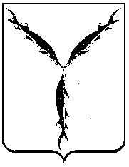

САРАТОВСКАЯ ГОРОДСКАЯ ДУМА

РЕШЕНИЕ

25.07.2019 № 54-410

г. Саратов

О внесении изменения в решение Саратовской городской Думы от 28.03.2019 № 48-353 «О комитете по строительству и инженерной защите администрации муниципального образования «Город Саратов»
В соответствии со статьей 24 Устава муниципального образования «Город Саратов», постановлением Правительства Российской Федерации от 28.01.2006 № 47 «Об утверждении Положения о признании помещения жилым помещением, жилого помещения непригодным для проживания, многоквартирного дома аварийным и подлежащим сносу или реконструкции, садового дома жилым домом и жилого дома садовым домом»
Саратовская городская Дума

РЕШИЛА:

1. Внести в Приложение к решению Саратовской городской Думы от 28.03.2019 № 48-353 «О комитете по строительству и инженерной защите администрации муниципального образования «Город Саратов» следующее изменение:
1.1. Дополнить пунктом 3.3.1 следующего содержания:
«3.3.1. Принимает решение о признании садового дома жилым домом или жилого дома садовым домом либо об отказе в признании садового дома жилым домом или жилого дома садовым домом.».
2. Настоящее решение вступает в силу со дня его официального опубликования.

Председатель
Саратовской городской Думы В.В. Малетин

Глава муниципального образования
«Город Саратов» М.А. Исаев

